Инструкция по применению
Пресс для гамбургеров
ROSSO
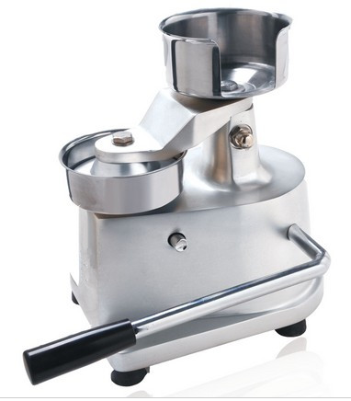

WF-A100 WF-A130 WF-A150
Установка
- Установите машину на твердую, нескользящую поверхность. Эта зона должна быть достаточно большой, чтобы обеспечить легкий доступ и очистку
- Поместите целлофановые диски в держатель в верхней части аппарата
Использование
- Вставьте один целлофановый диск в держатель
- Затем положите небольшое количество мясного фарша в соответствии с требуемой толщиной
- Положите на мясо еще один целлофановый диск
- Потяните рычаг вниз, чтобы сформировать гамбургер
- Поднимите рычаг, который поднимет гамбургер для легкого извлечения
Очистка
Тщательно протрите машину влажной тканью, а затем протрите сухой тканью

